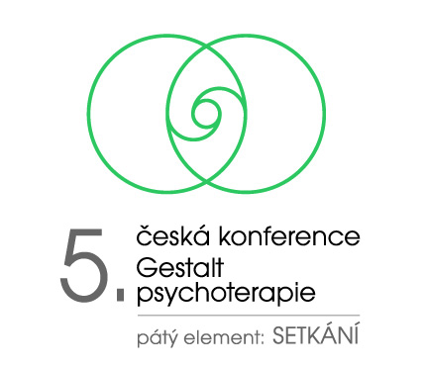
Přihláška k aktivní účasti
a formulář na příjem abstrakt

5. česká konference Gestalt psychoterapie nabízí možnost aktivní účasti - prezentaci na česko-slovenské Gestalt scéně.

Aktivní účastníci mají slevu 1.000,- Kč z registračního poplatku

Vyplněný formulář zašlete na e-mail: easyprague@seznam.cz
Odborné dotazy: gestaltkonference@gmail.com Tel.: 603 516 325 (Ester Neumanová)

1. OSOBNÍ ÚDAJE

Příjmení, jméno:
Titul:
Společnost:
Tel.:
E-mail:

2. AUTOR/AUTOŘI stručné CV
/stručné c. v. max. 3 řádky/

3. NÁZEV PŘÍSPĚVKU

4. OBSAH PŘÍSPĚVKU
/délka max. 4 řádky/

5. FORMA PREZENTACE

a) přednáška 60 min + 30 minut diskuse
b) workshop 90 min nebo 3 hodiny
c) panelová diskuse 90 min nebo 3 hodiny

/prosíme o zatržení či zvýraznění preferované formy prezentace/

6. Požadované technické vybavení

7. Maximální počet účastníků

TERMÍN UZÁVĚRKY PRO PŘÍJEM ABSTRAKT: 14. října 2016
Přidělený den (so, ne) a čas budou oznámeny koncem října 2016.

